图样、三维数模更改通知书附页 |  | 通知书编号 | AC202405036 | 共 6 页 第 1 页
序号/编号/名称 | 改 前（示意图） | 改 后 （示意图）
1/L1681020123A0DRW/副驾驶员座椅总成 | 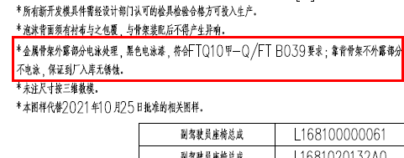 | 更新防腐技术要求  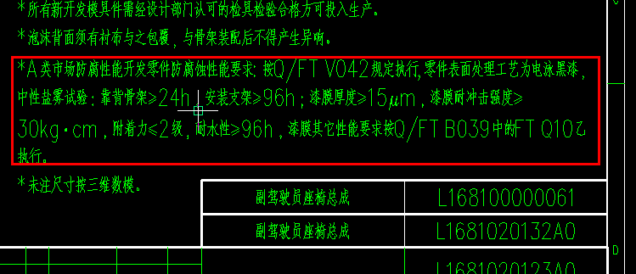
序号/编号/名称 | 改 前（示意图） | 改 后 （示意图）
2/S168100000113DRW/驾驶员座椅总成 | 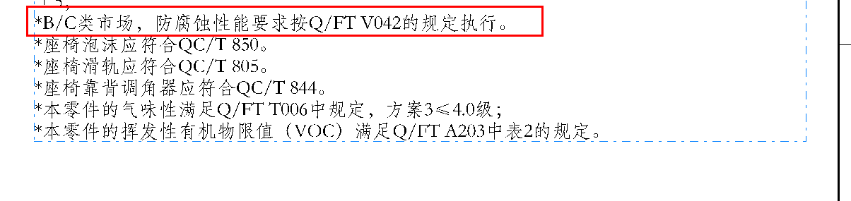 | 更新防腐技术要求  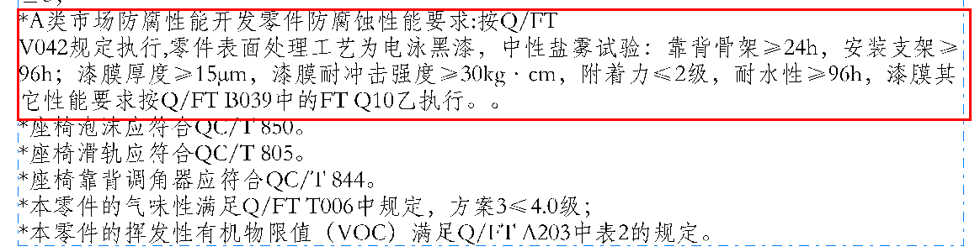

图样、三维数模更改通知书附页 |  |  | 通知书编号 | AC202405036 | 共 6 页 第 2 页
序号/编号/名称 | 改 前（示意图） | 改 后 （示意图）
3/L168100000390DRW/副驾驶员座椅总成 | 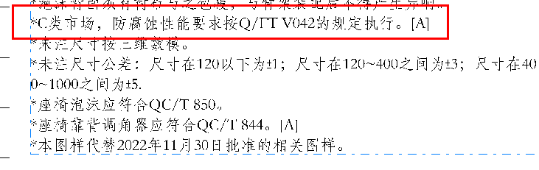 | 更新防腐技术要求  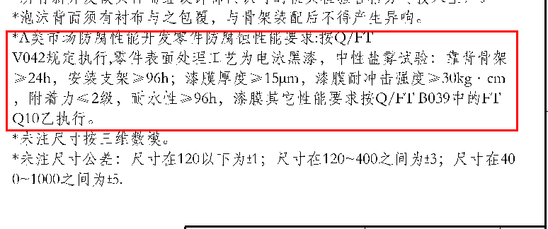
序号/编号/名称 | 改 前（示意图） | 改 后 （示意图）
4/L168100000113DRW/驾驶员座椅总成 | 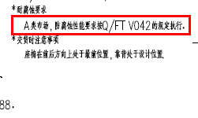 | 更新防腐技术要求  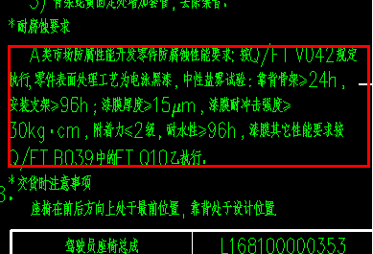

图样、三维数模更改通知书附页 |  |  | 通知书编号 | AC202405036 | 共 6 页 第 3 页
序号/编号/名称 | 改 前（示意图） | 改 后 （示意图）
5/L1681020101A0DRW/副驾驶员座椅总成 | 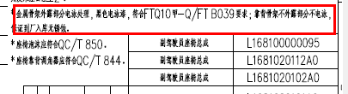 | 更新防腐技术要求  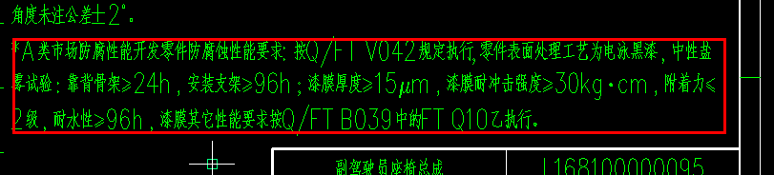
序号/编号/名称 | 改 前（示意图） | 改 后 （示意图）
6/L168100000146DRW/驾驶员座椅总成 | 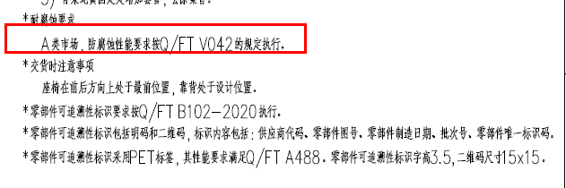 | 更新防腐技术要求  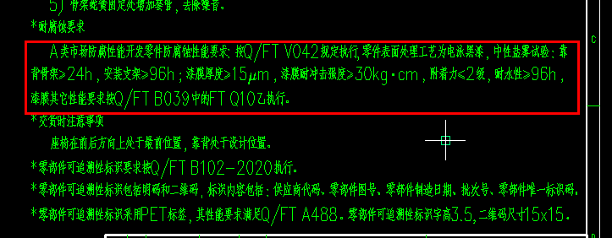

图样、三维数模更改通知书附页 |  |  | 通知书编号 | AC202405036 | 共 6 页 第 4 页
序号/编号/名称 | 改 前（示意图） | 改 后 （示意图）
7/L168100000391DRW/副驾驶员座椅总成 | 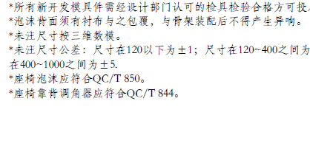 | 新增防腐技术要求  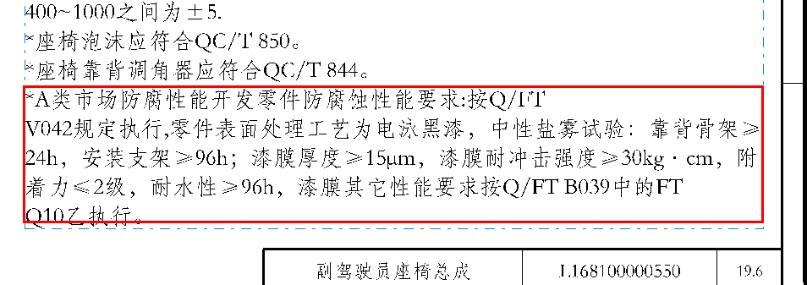
序号/编号/名称 | 改 前（示意图） | 改 后 （示意图）
8/L168100000115DRW/副驾驶员座椅总成 | 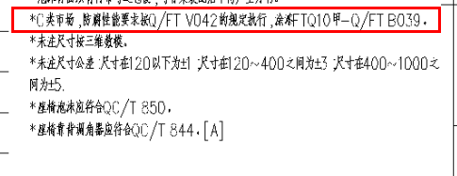 | 更新防腐技术要求  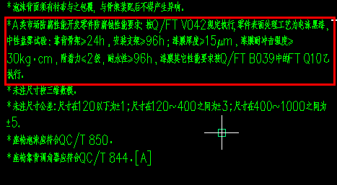

图样、三维数模更改通知书附页 |  |  | 通知书编号 | AC202405036 | 共 6 页 第 5 页
序号/编号/名称 | 改 前（示意图） | 改 后 （示意图）
9/L1681010109A0DRW/驾驶员座椅总成 | 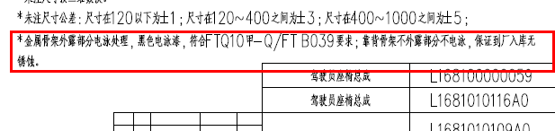 | 更新防腐技术要求  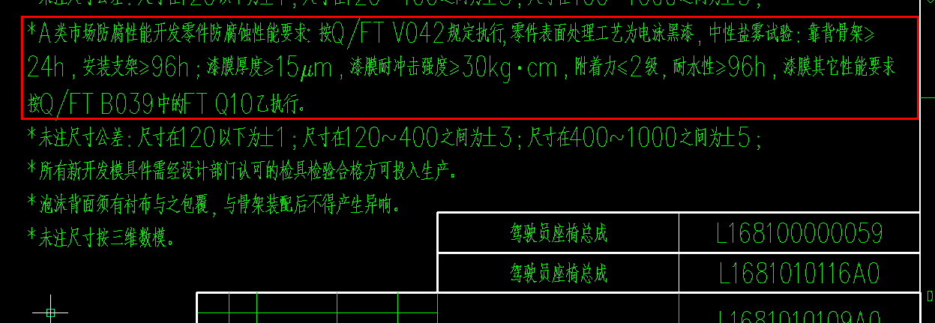
序号/编号/名称 | 改 前（示意图） | 改 后 （示意图）
10/L1681010101A0DRW/驾驶员座椅总成 | 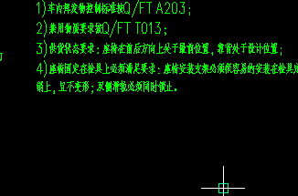 | 更新防腐技术要求  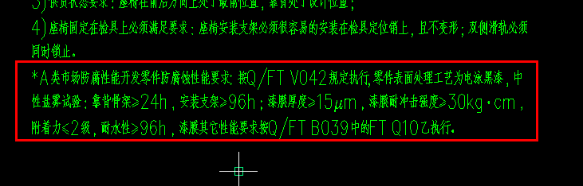

图样、三维数模更改通知书附页 |  |  | 通知书编号 | AC202405036 | 共 6 页 第 6 页
序号/编号/名称 | 改 前（示意图） | 改 后 （示意图）
11/L168100000391CAT/副驾驶员座椅总成  L168100000390CAT/副驾驶员座椅总成  S168100000113CAT/驾驶员座椅总成  L1681010101A0CAT/驾驶员座椅总成  L168100000146CAT/驾驶员座椅总成 | 数模仅随图纸版本更新，数模内容无更新 | 数模仅随图纸版本更新，数模内容无更新

